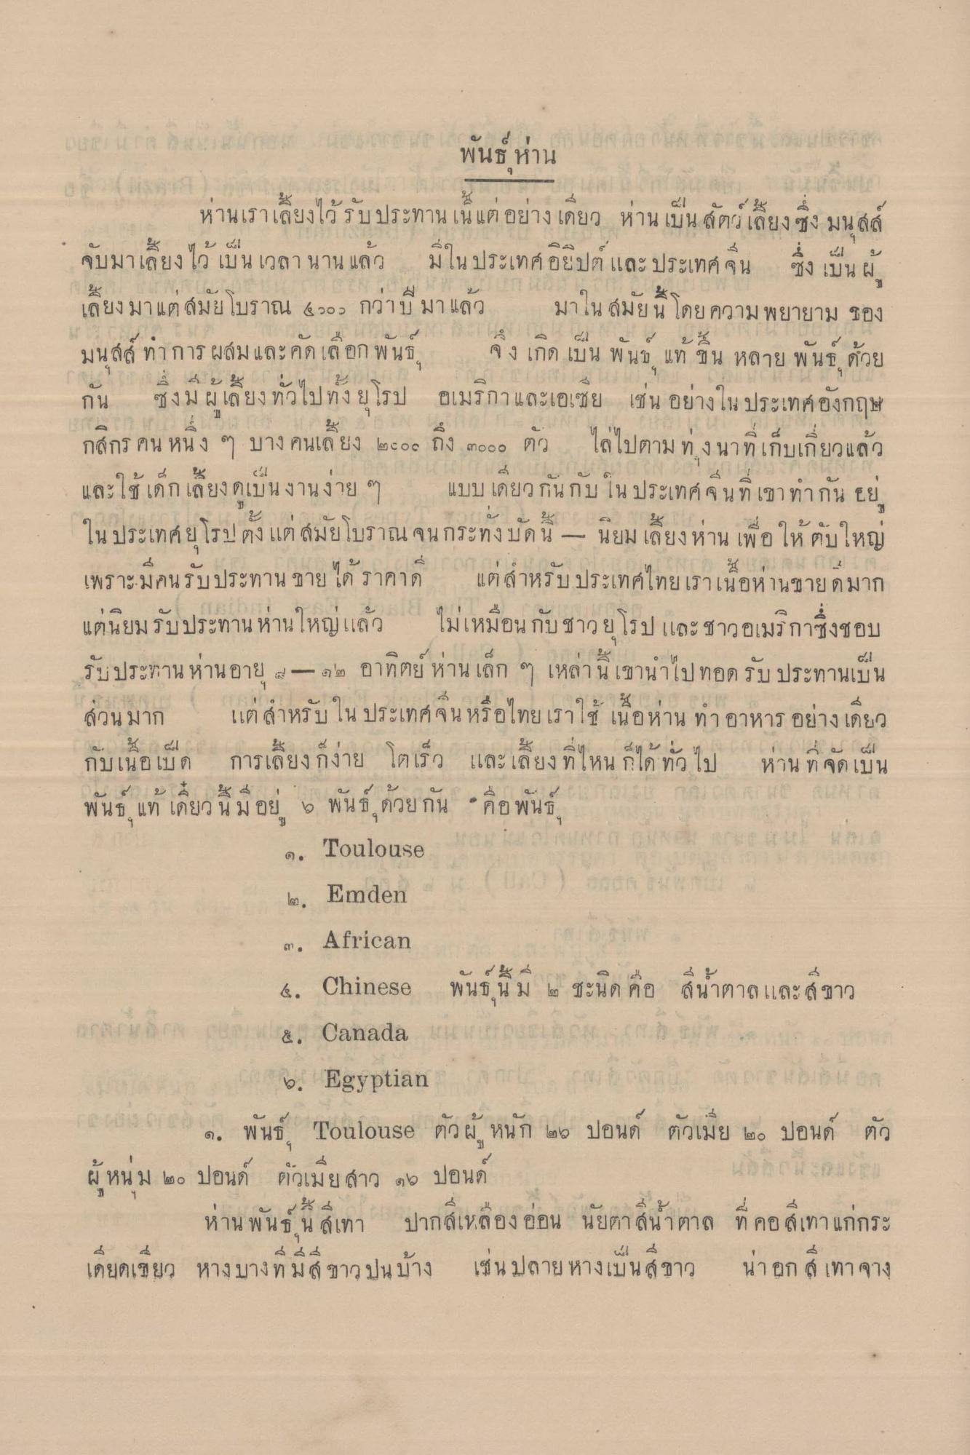
พนธ หาน
หานเราเลยงไกร บ ประทาน เน แต อยาง เดยว หาน เบน สตา เลยงซึ่ง มน ลัส
จับมาเลี้ยงไว้เป็นเวลานาน แล้ว
มีในประเทศอียิปต์ และ ประเทศจีน
ซึ่ง เป็นผู้
ผ่าน ลุยง มา แต สมยโบราณ 6.203 กวาบ มา แลว
มาเน ลมย น โดย ความ พยายาม ของ
บนสส์ ทาการ ผสม และคด ลอก พ น "
4 น - 1 - 2
จ ง เกด เบน พ นม แท ข น หลาย พ นก กวย
TCC
กัน ซึ่งมีผู้เลี้ยงทั่วไปทั้งยุโรป อเมริกา และเอเซย เช่น อย่างใน ประเทศอังกฤษ กสิกร คน หนึ่ง ๆ บางคนเลี้ยง ๒๕๐๐ ถึง ๓๐๐๐ ตัว ไล่ไปตามทุ่งนาที่เก็บเกี่ยวแล้ว และใช้เด็กเลี้ยงดูเป็นงานง่าย ๆ แบบเดียวกันกับ ใน ประเทศจีนที่เขาทํากัน อยู่ ในประเทศยุโรป ตั้งแต่สมัยโบราณ จนกระทั่งบัดนี้ - นิยมเลี้ยงห่าน เพื่อให้ตับใหญ่ เพราะมีคนรับประทาน ขาย ได้ ราคาดี แต่สําหรับประเทศไทยเราเนื้อห่านขาย ดีมาก แต่นิยมรับประทาน ห่านใหญ่แล้ว ไม่เหมือนกับชาวยุโรป และชาวอเมริกาซึ่งชอบ รับประทานห่านอาย - ๑๒ อาทิตย์ หานเล็ก ๆ เหล่านี้ เขานําไปทอด รับประทานเป็น ส่วนมาก แต่สําหรับใน ประเทศจีน หรือไทย เราใช้ เนื้อห่าน ทําอาหาร อย่างเดียว
น 1 4 10 บ . ) และ เลยง ทไหน ?ได ทQ ไป
กบเนย เบ ด
การเลยงกงาย
หาน ท จุด เบน
22
8
22
ฟน แท เดยว น ม ย
5 พัน 1 คิวย
• คอ พุนกิ
๑. Toulouse
Emden
๓. African
4. Chinese พันธุ์นี้มี ชะนิด คือ สีน้ําตาลและสีขาว &. Canada b. Egyptian L
o rebinu en ๑. พันธ์ Toulouse ตัวผู้ หนัก ๒๐ ปอนด์ ตัวเมีย ๒๐ ปอนด์ ตัว
น. ( 12
โดย 4
ผ หน ม ๒t 0 ปอนด
ตวเมย สาว ๑๖ ปอนด
4
"
4
หาน พ นก น ล้เทา
ปากสเทลอง ออน นยตา ดนาตาล ท คอ ลเทา แกกระ
41
4
เดยุคเชียว หางบาง ท ม 6 ขา
เนปลาย หางเบน ส ขาว
นายก & เทา จาง

